CCOO y UGT se enriquecen fomentando y gestionando planes de pensiones privados
Por Kaos. Laboral y Economía
Defensores del Pacto de Toledo y firmantes de Acuerdos de pensiones regresivos como el del 2011 parece poco creíble que, quienes en la lógica privatizadora neoliberal propia de ese pacto fomentan y contratan fondos privados de pensiones y hacen además de ello una fuente de financiación, puedan hacernos creer que defienden un sistema público de pensiones digno y suficiente.
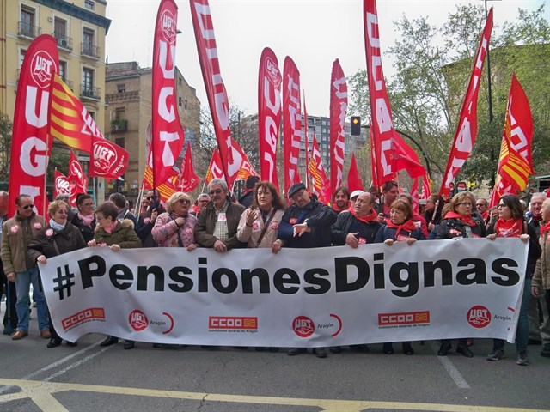
Además de financiarse participando en la gestión de fondos privados de pensiones de empresas o sectores (Administración Pública, Telefónica…) y cobrando jugosas comisiones por ello, CCOO y UGT hacen también negocio con planes privados de pensiones que dirigen a su propia afiliación, como informa el artículo de Cinco Días que a continuación reproducimos.
Defensores del Pacto de Toledo y firmantes de Acuerdos de pensiones regresivos como el del 2011 parece poco creíble que, quienes en la lógica privatizadora neoliberal propia de ese pacto fomentan y contratan fondos privados de pensiones y hacen además de ello una fuente de financiación, puedan hacernos creer que defienden un sistema público de pensiones digno y suficiente.
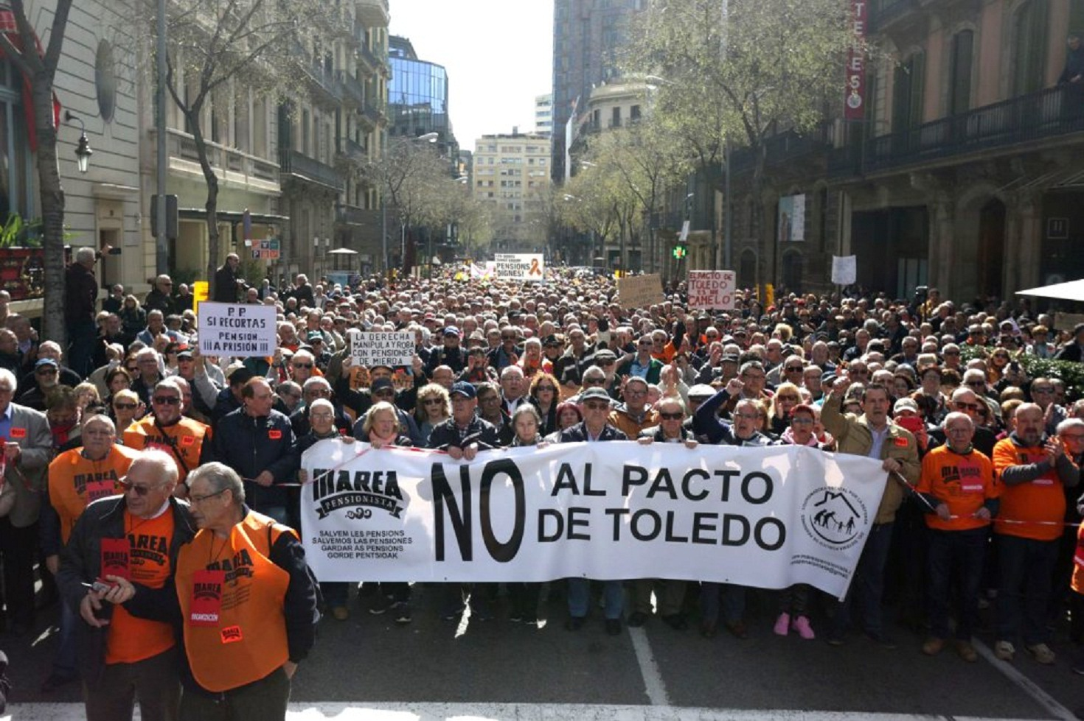
Manifestación en Barcelona de la Marea Pensionista

Las pensiones privadas de CC OO y UGT, gestionadas por BBVA, rentan un 3% anual desde 2003
Por Miguel Moreno Mendieta
Estos vehículos de inversión son ofertados a afiliados al sindicato
Se promocionan con el gancho de unas comisiones muy bajas
Comisiones Obreras (CC OO) y UGT, los dos sindicatos con mayor representación en España, cuentan con planes de pensiones privados para sus afiliados. Se trata de planes de pensiones asociados, una figura a medio camino entre los planes de pensiones individuales y los planes de empleo (aquellos promovidos por una empresa o una administración pública para sus trabajadores).
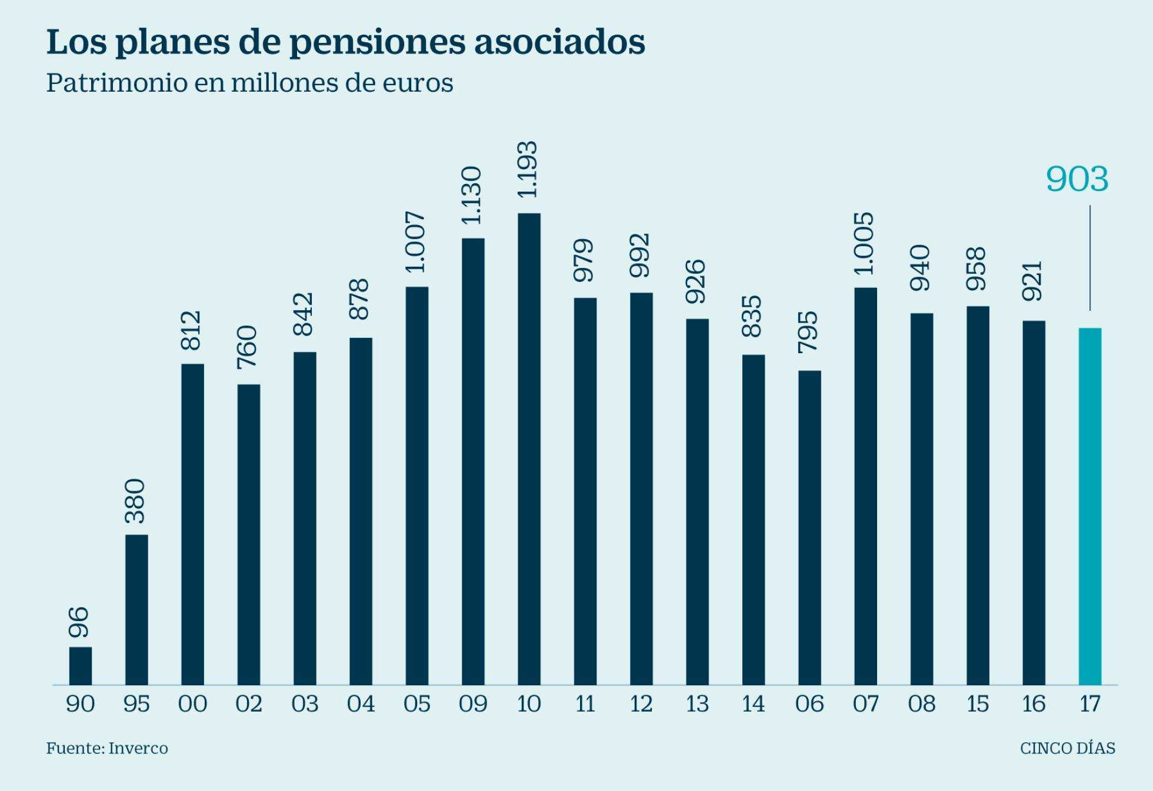
Ambos fondos de pensiones están administrados por la gestora de BBVA, especializada en vehículos de inversión para colectivos. Su rentabilidad anual media en los útlimos 15 años ha superado el 3%, aunque en los últimos ejercicios ha tenido un rendimiento más pobre.
El plan de pensiones asociado de CC OO, llamado Fondo 16, cuenta con 461 partícipes (inversores) y un patrimonio de 11,1 millones de euros, de acuerdo con datos de Inverco, la asociación de las gestoras de fondos y planes de pensiones. Entre marzo de 2017 y marzo de 2018, el plan ha sufrido unas minusvalías del 0,57%, lo que le sitúa entre los peores de los planes de pensiones registrados (el 99º de 126).

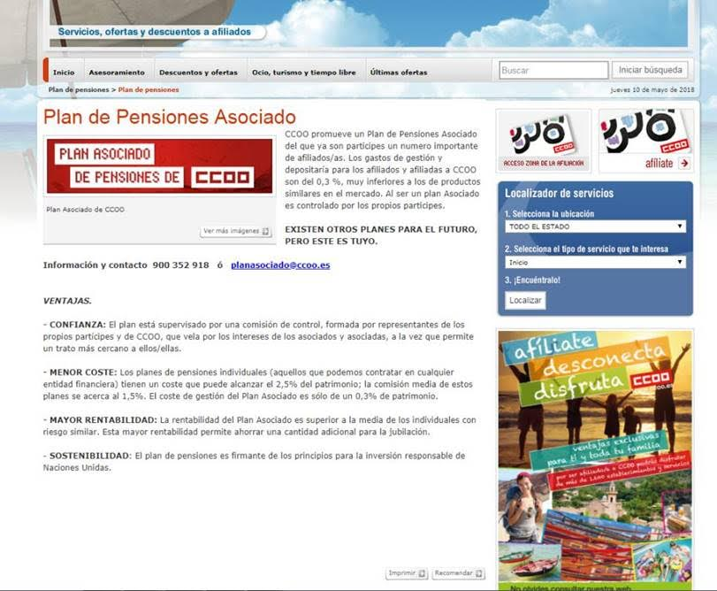
El plan de UGT es más pequeño. Tiene un patrimonio de 3,5 millones de euros y 134 partícipes. En el último año ha logrado una rentabilidad del 1% (el 22º de 126). Ambos vehículos se crearon a finales de los años 90.
El gancho de las comisiones bajas
Ambas entidades promocionan estos vehículos de inversión en sus páginas web. Uno de los principales ganchos para convencer a los afliados para contratar estos productos son las bajas comisiones. Tanto el plan de CC OO como el de UGT tienen comisiones de tan solo el 0,3%, mientras que los planes de pensiones. Este nivel es similar al que tienen los planes de empleo promovidos por grandes compañías, pero muy inferior al que registran los planes de pensiones individuales (del 1% anual por término medio).
Los planes de pensiones asociados tienen la vocación de canalizar el ahorro para la jubilación de un colectivo determinado: sindicatos, asociaciones empresariales (como Asaja), colegios profesionales…
Aunque esta figura jurídica se creó hace 30 años, al igual que los planes de pensiones individuales y los planes de empleo, su desarrollo ha sido muy inferior. En la actualidad hay 75.000 millones ahorrados a través de planes individuales, 36.000 millones en planes de empresas y solo 900 millones de euros en planes asociados.
Los mayores planes de pensiones asociados están vinculados a colectivos de trabajadores de Santander y CaixaBank (ambos con más de 200 millones de euros de patrimonio). El que tiene más partícipes es el plan de la asociación de Huérfanos Ferroviarios, con 22.200 inversores.
noticias relacionadas:

Enlace con la noticia

